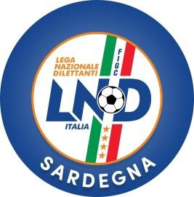
FEDERAZIONE ITALIANA GIUOCO CALCIO LEGA NAZIONALE DILETTANTI

DELEGAZIONE PROVINCIALE CARBONIA-IGLESIAS

VIA LIGURIA 27/1° P – 09013 CARBONIA TEL. 0781-64289
E-MAIL: cp.carbonia@lnd.it
INTERNET: http://carbonia.figc-sardegna.it
STAGIONE SPORTIVA 2025-2026

Circolare n° 2 Carbonia 18 Novembre 2025

ALLE SOCIETA’ PARTECIPANTI AL CAMPIONATO PROVINCIALE GIOVANISSIMI.
- ALLE SOCIETA’ PARTECIPANTI AI CAMPIONATO REGIONALI GIOV.MI
(Appartenenti alla giurisdizione della Delegazione Prov. Carbonia/Iglesias).

TORNEO UFFICIALE “COPPA CAPODANNO 2026” – (34^ EDIZIONE)

Questa Delegazione, con l’autorizzazione del Comitato Regionale Sardegna, organizza, anche per la stagione sportiva 2025-2026, il Torneo in oggetto giunto alla 34ˆ Edizione, riservato alle Società della propria giurisdizione partecipanti al CAMPIONATO REGIONALE e PROVINCIALE della Categoria GIOVANISSIMI che entro VENERDI’ 21 NOVEMBRE 2025 faranno pervenire a questa Delegazione la propria adesione con l’allegato modulo debitamente compilato.

La formula del Torneo verrà elaborata sulla base del numero delle Società che risulteranno iscritte, le stesse, come consuetudine , saranno convocate ad una riunione dove sarà presentata la bozza del Regolamento Ufficiale e la data di inizio dello stesso.
Cordiali saluti.

IL DELEGATO

Renato Serra
===============================================================================

DOMANDA DI ADESIONE “COPPA CAPODANNO 2026”
SOCIETA’………………………………………………. DATA……………………………… Questa Società , comunica di VOLERE / NON VOLERE (*) partecipare alla 34^ Edizione del Torneo
“COPPA CAPODANNO - 2026 ’’

(*) Indicare la parte INTERESSATA (x)

TIMBRO E FIRMA DEL PRESIDENTE DELLA SOCIETA’

